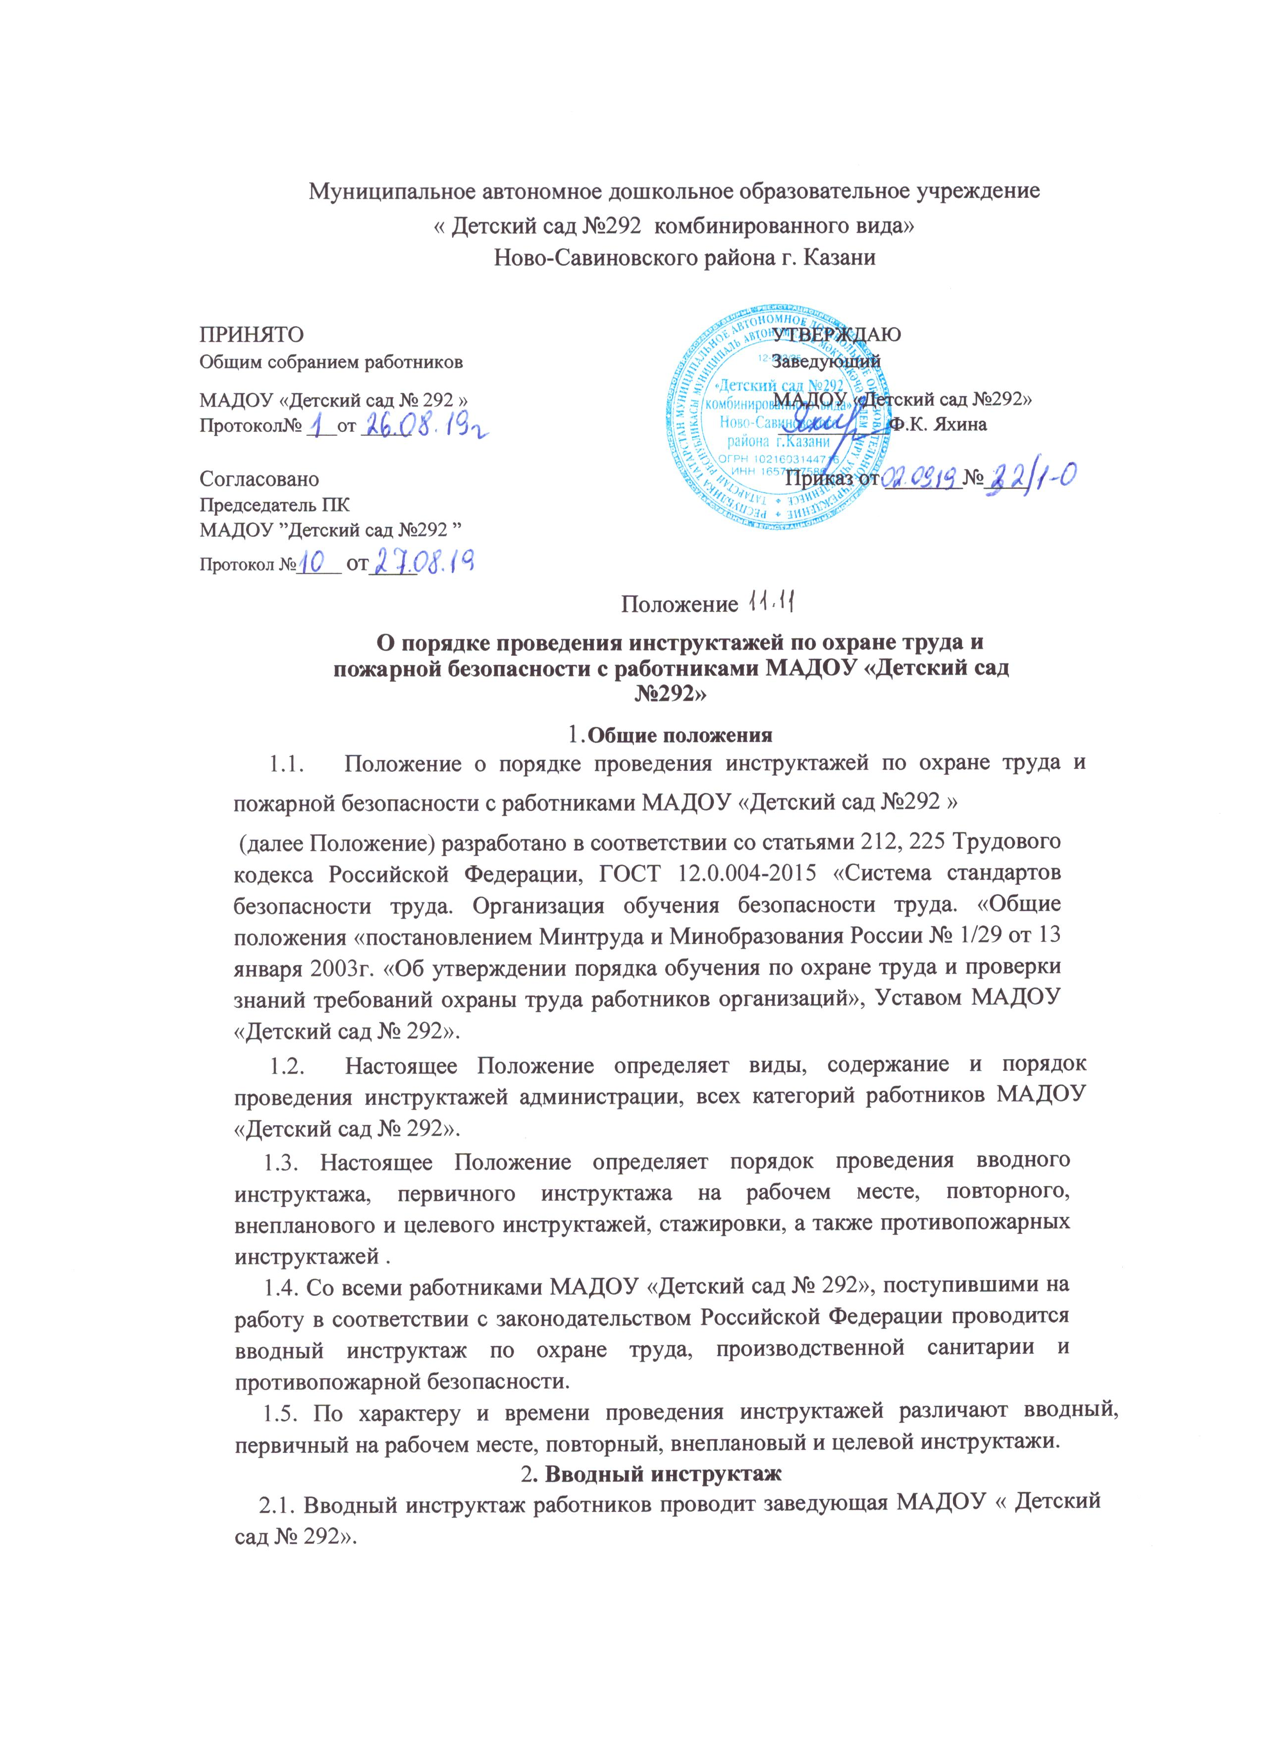

2.2. Вводный инструктаж с вновь принятыми работниками проводится по утвержденной приказом заведующей МАДОУ «Детский сад № 292» и согласованной на заседании Профсоюзного комитета МАДОУ «Детский сад № 292» Программе вводного инструктажа. Продолжительность инструктажа устанавливается в соответствии с утвержденной программой.
2.3. О проведении вводного инструктажа с работниками МАДОУ «Детский сад № 292» делается запись в журнале регистрации вводного инструктажа по охране труда с обязательной подписью инструктируемого и инструктирующего.
3.Первичный инструктаж
3.1.. Первичный инструктаж на рабочем месте МАДОУ «Детский сад №292» проводится:
- со всеми вновь принятыми в МАДОУ «Детский сад № 292» работниками.
- с работниками, выполняющими новую для них работу;
-с временными работниками и совместителями;
-со студентами, прибывшими на практику;
3.2. Первичный инструктаж на рабочем месте с педагогическими работниками МАДОУ «Детский сад № 292» проводит один из его заместителей (ответственное лицо), назначенное приказом по МАДОУ «Детский сад № 292», на которого возложено проведение первичного инструктажа и имеющий удостоверение о прохождении обучения по ОТ.
3.3. Первичный инструктаж на рабочем месте с обслуживающим персоналом проводит заместитель заведующего по АХР или иное лицо, на которое приказом по МАДОУ « Детский сад № 292» возложено проведение первичного инструктажа и имеющего удостоверение о прохождении обучения по ОТ.
3.4. Противопожарный инструктаж с работниками МАДОУ «Детский сад №292» проводит завхоз МАДОУ «Детский сад № 292»
3.5. Первичный инструктаж на рабочем месте с педагогическими работниками МАДОУ «Детский сад № 292» проводится по программе первичного инструктажа на рабочем месте, утвержденной заведующей МАДОУ «Детский сад № 292» и согласованной с Профсоюзным комитетом МАДОУ «Детский сад № 292», и по их должностным обязанностям по охране труда.
3.6. Первичный инструктаж на рабочем месте с обслуживающим персоналом МАДОУ «Детский сад № 292» проводится по инструкциям по охране труда на рабочем месте, разработанным для каждой профессии, утвержденным заведующей МАДОУ «Детский сад № 292» и согласованным с Профсоюзным комитетом МАДОУ «Детский сад № 292».
3.7. Противопожарный инструктаж проводится отдельно с каждым работниками по инструкции «О мерах пожарной безопасности», утвержденной заведующей МАДОУ «Детский сад № 292» и согласованной с Профсоюзным комитетом
МАДОУ «Детский сад № 292 в сроки проведения инструктажа на рабочем месте.
3.8. Перечень должностей и профессий, для которых должны разрабатываться инструкции по охране труда для проведения первичного инструктажа на рабочем месте утверждается приказом заведующей МАДОУ « Детский сад № 292».
3.9. Первичный инструктаж на рабочем месте и противопожарный инструктаж с работниками регистрируются в журналах установленной формы с обязательной подписью инструктируемого и инструктирующего лиц. В данном журнале оформляется допуск к работе с подписью лица, непосредственно отвечающего за работу инструктируемого.

4. Стажировка
4.1. Работники МАДОУ « Детский сад № 292», после первичного инструктажа на рабочем месте должны в течение первых 2-10 рабочих дней (в зависимости от характера работы, квалификации работника) пройти стажировку под руководством лиц, назначенных приказом (распоряжением) заведующего
МАДОУ « Детский сад № 292».
4.2. Целью стажировки является практическое освоение непосредственно на рабочем месте навыков выполнения работы, приобретенных при профессиональной подготовке, а также освоение работником безопасных методов и приемов труда в новых, незнакомых ему условиях.
4.3. Стажировку должны проходить:
• все вновь принимаемые и переводимые на другую работу работники
МАДОУ « Детский сад 292» рабочих профессий;
рабочие и специалисты, занятые на работах, к которым предъявляются дополнительные (повышенные) требования безопасности труда.
4.4. Заведующая МАДОУ «Детский сад № 292» может освобождать от стажировки работника, имеющего стаж работы по специальности не менее трех лет, переходящего из одного подразделения в другое, если характер его работы, на которой он работал ранее, не меняется.
4.5. После проведения стажировки руководитель стажировки должен проверить устно или письменно приобретенные теоретические знания и практические навыки в соответствии с инструкциями и должностными обязанностями.

5. Повторный инструктаж
5.1. Повторный инструктаж на рабочем месте проводит ответственный за охрану труда по «Программе проведения первичного инструктажа на рабочем месте» и инструкциям по профессиям и видам выполняемых работ.
5.2. Повторный инструктаж на рабочем месте проводится со всеми работниками МАДОУ «Детский сад № 292» не реже чем один раз в шесть месяцев.
5.3. О проведении повторного инструктажа на рабочем месте инструктирующее лицо делает запись в «Журнале регистрации инструктажа на рабочем месте» с отметкой «Повторный» с обязательной подписью инструктируемого и инструктирующего лица.

6. Внеплановый инструктаж
6.1. Внеплановый инструктаж в МАДОУ « Детский сад № 292» проводится:
- при введении в действие новых, с изменениями и дополнениями стандартов, правил, инструкций по охране труда, а также изменений к ним;
- в связи с изменившимися условиями труда;
- при нарушении работающими и воспитанниками детского сада требований безопасности труда, которые могут привести или привели к травме, аварии, взрыву или пожару, отравлению;
- по требованию органов надзора;
- при перерывах в работе более чем на 60 календарных дней.
  - Внеплановый инструктаж проводится индивидуально или с группой работников одной профессии.
  - Объем и содержание инструктажа определяется в каждом конкретном случае в зависимости от причин и обстоятельств, вызвавших необходимость его проведения.
  - О проведении внепланового инструктажа на рабочем месте инструктирующее лицо делает запись в «Журнале регистрации инструктажа на рабочем месте» с отметкой «Внеплановый» с обязательной подписью инструктируемого и инструктирующего лиц, а также указанием причины проведения внепланового инструктажа.

7. Целевой инструктаж
7.1. Целевой инструктаж в МАДОУ «Детский сад №292» проводится с работниками перед выполнением ими разовых поручений, не связанных с их служебными обязанностями или учебными программами.
7.2. Целевой инструктаж проводится при выполнении разовых работ:
- не связанных с прямыми обязанностями по специальности (погрузка, выгрузка, уборка территории, разовые работы вне МАДОУ «Детский сад № 292» и т.
- ликвидация последствий стихийных бедствий, аварий и катастроф;
- проведения экскурсии, организации массовых мероприятий с воспитанниками, (экскурсии, походы, спортивные соревнования и т. п.).
7.3. Разовые поручения оформляются приказом заведующей МАДОУ «Детский сад № 292». Исполнители обеспечиваются при этом спецодеждой и иными средствами защиты и необходимым для выполнения работы инструментом и инвентарем.
7.4, Запрещается давать разовые поручения по выполнению опасных и вредных работ, требующих специальной подготовки, навыков по выполнению данного вида работы, специальных приспособлений и т. д.
7.5. Регистрация целевого инструктажа ГОСТом 120.004-2015 в журнале регистрации инструктажей не предусмотрена, однако УСТНО инструктаж проводить необходимо.

8. Противопожарные инструктажи
8.1. Противопожарные инструктажи в МАДОУ «Детский сад №292» организуются и проводятся по общим правилам организации обучения работающих безопасности труда на основании требований ГОСТ 12.0.004-2015 «ССБТ. Организация обучения безопасности труда. Общие положения».
8.2. Вводный противопожарный инструктаж:
8.21. Вводный инструктаж по пожарной безопасности проводят со всеми вновь принимаемыми на работу в МАДОУ «Детский сад № 292» независимо от их образования, стажа работы по данной профессии или должности, с временными работниками и совместителями.
8.22. Вводный инструктаж по пожарной безопасности проводит специалист по охране труда или лицо, на которое приказом заведующей МАДОУ « Детский сад № 292» возложены эти обязанности и прошедшие обучение по ПБ.
8.3. Примерный перечень основных вопросов вводного противопожарного инструктажа:
- действующие в МАДОУ «Детский сад № 292» приказы, правила, инструкции, положения по вопросам пожарной безопасности;
- общие требования по соблюдению противопожарного режима в МАДОУ «Детский сад № 292»;
- требования общеобъектовой инструкции о мерах пожарной безопасности в МАДОУ « детский сад № 292»;
- ответственность за нарушения правил пожарной безопасности;
- основные причины пожаров и взрывов;
- наличие взрывопожароопасных производств (участков, работ) в детском саду и их общая характеристика;
- общие меры по обеспечению пожарной безопасности;
- существующий в МАДОУ «Детский сад № 292» порядок оповещения людей о пожаре;
- действия при возникновении пожара (порядок вызова пожарной охраны, эвакуации воспитанников и сотрудников, материальных ценностей и т. п.);
- первичные средства тушения пожаров и правила пользования ими.
  - О проведении вводного инструктажа делают запись в журнале регистрации вводного инструктажа по пожарной безопасности с обязательной подписью инструктируемого и инструктирующего лиц.
  - Первичный противопожарный инструктаж на рабочем месте до начала производственной деятельности проводят:
- со всеми вновь принятыми сотрудниками, а также переводимыми из одного подразделение в другое;
- с работниками, выполняющими новую для них работу, временными работниками и совместителями;
- со строителями, выполняющими строительно-монтажные и ремонтные работы на территории МАДОУ «Детский сад № 292».
8.6. Примерный перечень основных вопросов первичного противопожарного инструктажа на рабочем месте:
- краткая характеристика пожарной опасности оборудования, веществ и материалов, используемых на рабочем месте;
- возможные причины возникновения пожара и меры по их предупреждению; - правила (инструкции) пожарной безопасности, установленные для работников данного помещения, участка или подразделения; - требования к содержанию путей эвакуации;
- виды и функции существующих систем противопожарной защиты (пожарной сигнализации и автоматического пожаротушения); - обязанности сотрудников при возникновении пожара;
- порядок вызова пожарной охраны, оповещения людей, проведения эвакуации, средства связи и место нахождения ближайшего телефона;
- способы применения имеющихся на участке средств пожаротушения и оповещения о пожаре, места их расположения.
  - Первичный противопожарный инструктаж на рабочем месте проводят с каждым работником индивидуально с практическим показом безопасных приемов и методов. Первичный инструктаж возможен с группой лиц, обслуживающих однотипное оборудование и в пределах общего рабочего места.
  - Повторный противопожарный инструктаж:
8.8.1. Повторный инструктаж проходят все сотрудники независимо от квалификации, образования, стажа, характера выполняемой работы не реже одного раза в полугодие.
  - Повторный инструктаж проводят индивидуально или с группой работников, обслуживающих однотипное оборудование и в пределах общего рабочего места по программе первичного инструктажа на рабочем месте в полном объеме.
  - О проведении повторного инструктажа делают запись в журнале регистрации инструктажа по пожарной безопасности с обязательной подписью инструктируемого и инструктирующего лиц. Перечень вопросов для проведения инструктажа аналогичен перечню первичного инструктажа на рабочем месте.
8.9. Внеплановый противопожарный инструктаж проводят:
- при введении в действие новых или переработанных стандартов, правил, инструкций по пожарной безопасности, а также изменений к ним; при изменении технологического процесса, замене или модернизации оборудования, приспособлений и инструмента, исходного сырья, материалов и других факторов, влияющих на безопасность труда;
- при нарушении работающими или воспитанниками МАДОУ «Детский сад №292» требованиям пожарной безопасности, которые могут привести к травме
аварии, взрыву или пожару;
- по требованию органов пожарного надзора;
- при перерывах в работе - для работ, к которым предъявляют дополнительные (повышенные) требования безопасности труда более чем за 30 календарных а для остальных работ - 60 дней.
  - Внеплановый инструктаж проводят индивидуально или работников одной профессии. Объем и содержание инструктажа каждом конкретном случае в зависимости от причин и обстоятельств, необходимость его проведения.
  - Объем и содержание вопросов инструктажа определяют конкретном случае в зависимости от характера и особенностей конкретного мероприятия.
  - Все виды инструктажей по пожарной безопасности на завершаются проверкой знаний устным опросом или с помощью средств обучения, а также проверкой приобретенных навыков способов работы. Знания проверяет работник проводивший инструктаж.
8.1 З. Лица, показавшие неудовлетворительные знания к самостоятельной не допускаются и обязаны вновь пройти инструктаж.
9. Документация
  - Все журналы регистрации инструктажей должны быть прошнурованы, скреплены печатью с указанием количества листов и заведующей МАДОУ «Детский сад № 292».
с
  - Все инструкции по охране труда и пожарной безопасности для разработанные согласно перечню должностей и профессий, соответствии с приказом заведующей МАДОУ «Детский сад №292 согласовываются Профсоюзным комитетом с указанием номера протокола.
  - Все инструкции по охране труда в МАДОУ «Детский сад №292 регистрируются в журнале учета инструкций по охране труда и работникам с регистрацией в журнале учета выдачи инструкций по
10. Заключительные положения
  - Настоящее Положение является локальным нормативным актом МАДОУ «Детский сад № 292», согласовывается с Профсоюзным утверждается приказом заведующей МАДОУ «Детский сад № 292
  - Все изменения и дополнения, вносимые в настоящее оформляются в письменной форме в соответствии законодательством Российской Федерации.
  - Настоящее Положение принимается на неопределенный срок.
дополнения к Положению принимаются в порядке, предусмотренном настоящего Положения.
  - После принятия Положения (или изменений и дополнений пунктов и разделов) в новой редакции предыдущая редакция утрачивает силу.

